Packet Tracer – Desafio de Integração de Habilidades

1. Topologia

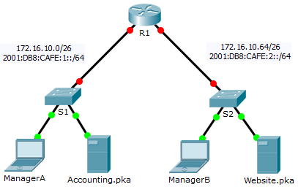

1. Tabela de Endereçamento

|  |  |  |  |  |
| --- | --- | --- | --- | --- |
| Dispositivo | Interface | Endereço IPv4 | Máscara de Sub-Rede | Gateway Padrão |
| Endereço IPv6/Prefixo | |
| R1 | G0/0 | 172.16.10.1 | 255.255.255.192 | N/D |
| 2001:DB8:CAFE:1::1/64 | | N/D |
| G0/1 | 172.16.10.65 | 255.255.255.192 | N/D |
| 2001:DB8:CAFE:2::1/64 | | N/D |
| Link local | FE80::1 | | N/D |
| S1 | VLAN1 | 172.16.10.62 | 255.255.255.192 | 172.16.10.1 |
| S2 | VLAN1 | 172.16.10.126 | 255.255.255.192 | 172.16.10.65 |
| ManagerA | NIC | 172.16.10.3 | 255.255.255.192 | 172.16.10.1 |
| 2001:DB8:CAFE:1::3/64 | | FE80::1 |
| Accounting.pka | NIC | 172.16.10.2 | 255.255.255.192 | 172.16.10.1 |
| 2001:DB8:CAFE:1::2/64 | | FE80::1 |
| ManagerB | NIC | 172.16.10.67 | 255.255.255.192 | 172.16.10.65 |
| 2001:DB8:CAFE:2::3/64 | | FE80::1 |
| Website.pka | NIC | 172.16.10.66 | 255.255.255.192 | 172.16.10.65 |
| 2001:DB8:CAFE:2::2/64 | | FE80::1 |

1. Cenário

Sua empresa conseguiu um contrato para configurar uma pequena rede para o dono de um restaurante. Há dois restaurantes próximos um do outro e todos compartilham uma conexão. Os equipamentos e o cabeamento estão instalados e o administrador de rede projetou o plano de implementação. Seu trabalho é implementar o restante do esquema de endereçamento de acordo com a Tabela de Endereçamento abreviada e verificar a conectividade.

1. Requisitos

* Preencha a documentação da **Tabela de Endereçamento**.
* Configure **R1** com endereçamento IPv4 e IPv6.
* Configure **S1** com endereçamento IPv4. **S2** já está configurado.
* Configure **ManagerA** com endereçamento IPv4 e IPv6. O restante dos clientes já está configurado.
* Verifique a conectividade. Todos os clientes devem ser capazes de enviar ping um para o outro e acessar os sites **Accounting.pka** e **Website.pka**.